
ПАМ'ЯТКА НАСЕЛЕННЮ

ЩО НЕОБХІДНО ЗНАТИ
ПРО ШУМОВЕ ЗАБРУДНЕННЯ

Шумове (акустичне) забруднення - подразнюючий шум антропогенного походження, що порушує життєдіяльність живих організмів і людини. Дратівливі шуми існують і в природі (абіотичні і біотичні), однак вважати забрудненням їх невірно, оскільки живі організми адаптувалися до них в процесі еволюції.

Головним джерелом шумового забруднення є транспортні засоби - автомобілі, залізничні потяги і літаки.

ВПЛИВ НА ЗДОРОВ’Я ЛЮДЕЙ

Шум за певних умов може значно впливати на здоров'я і поведінку людини. Шум може викликати роздратування і агресію, артеріальну гіпертензію (підвищення артеріального тиску), тиннитус (шум у вухах), втрату слуху.
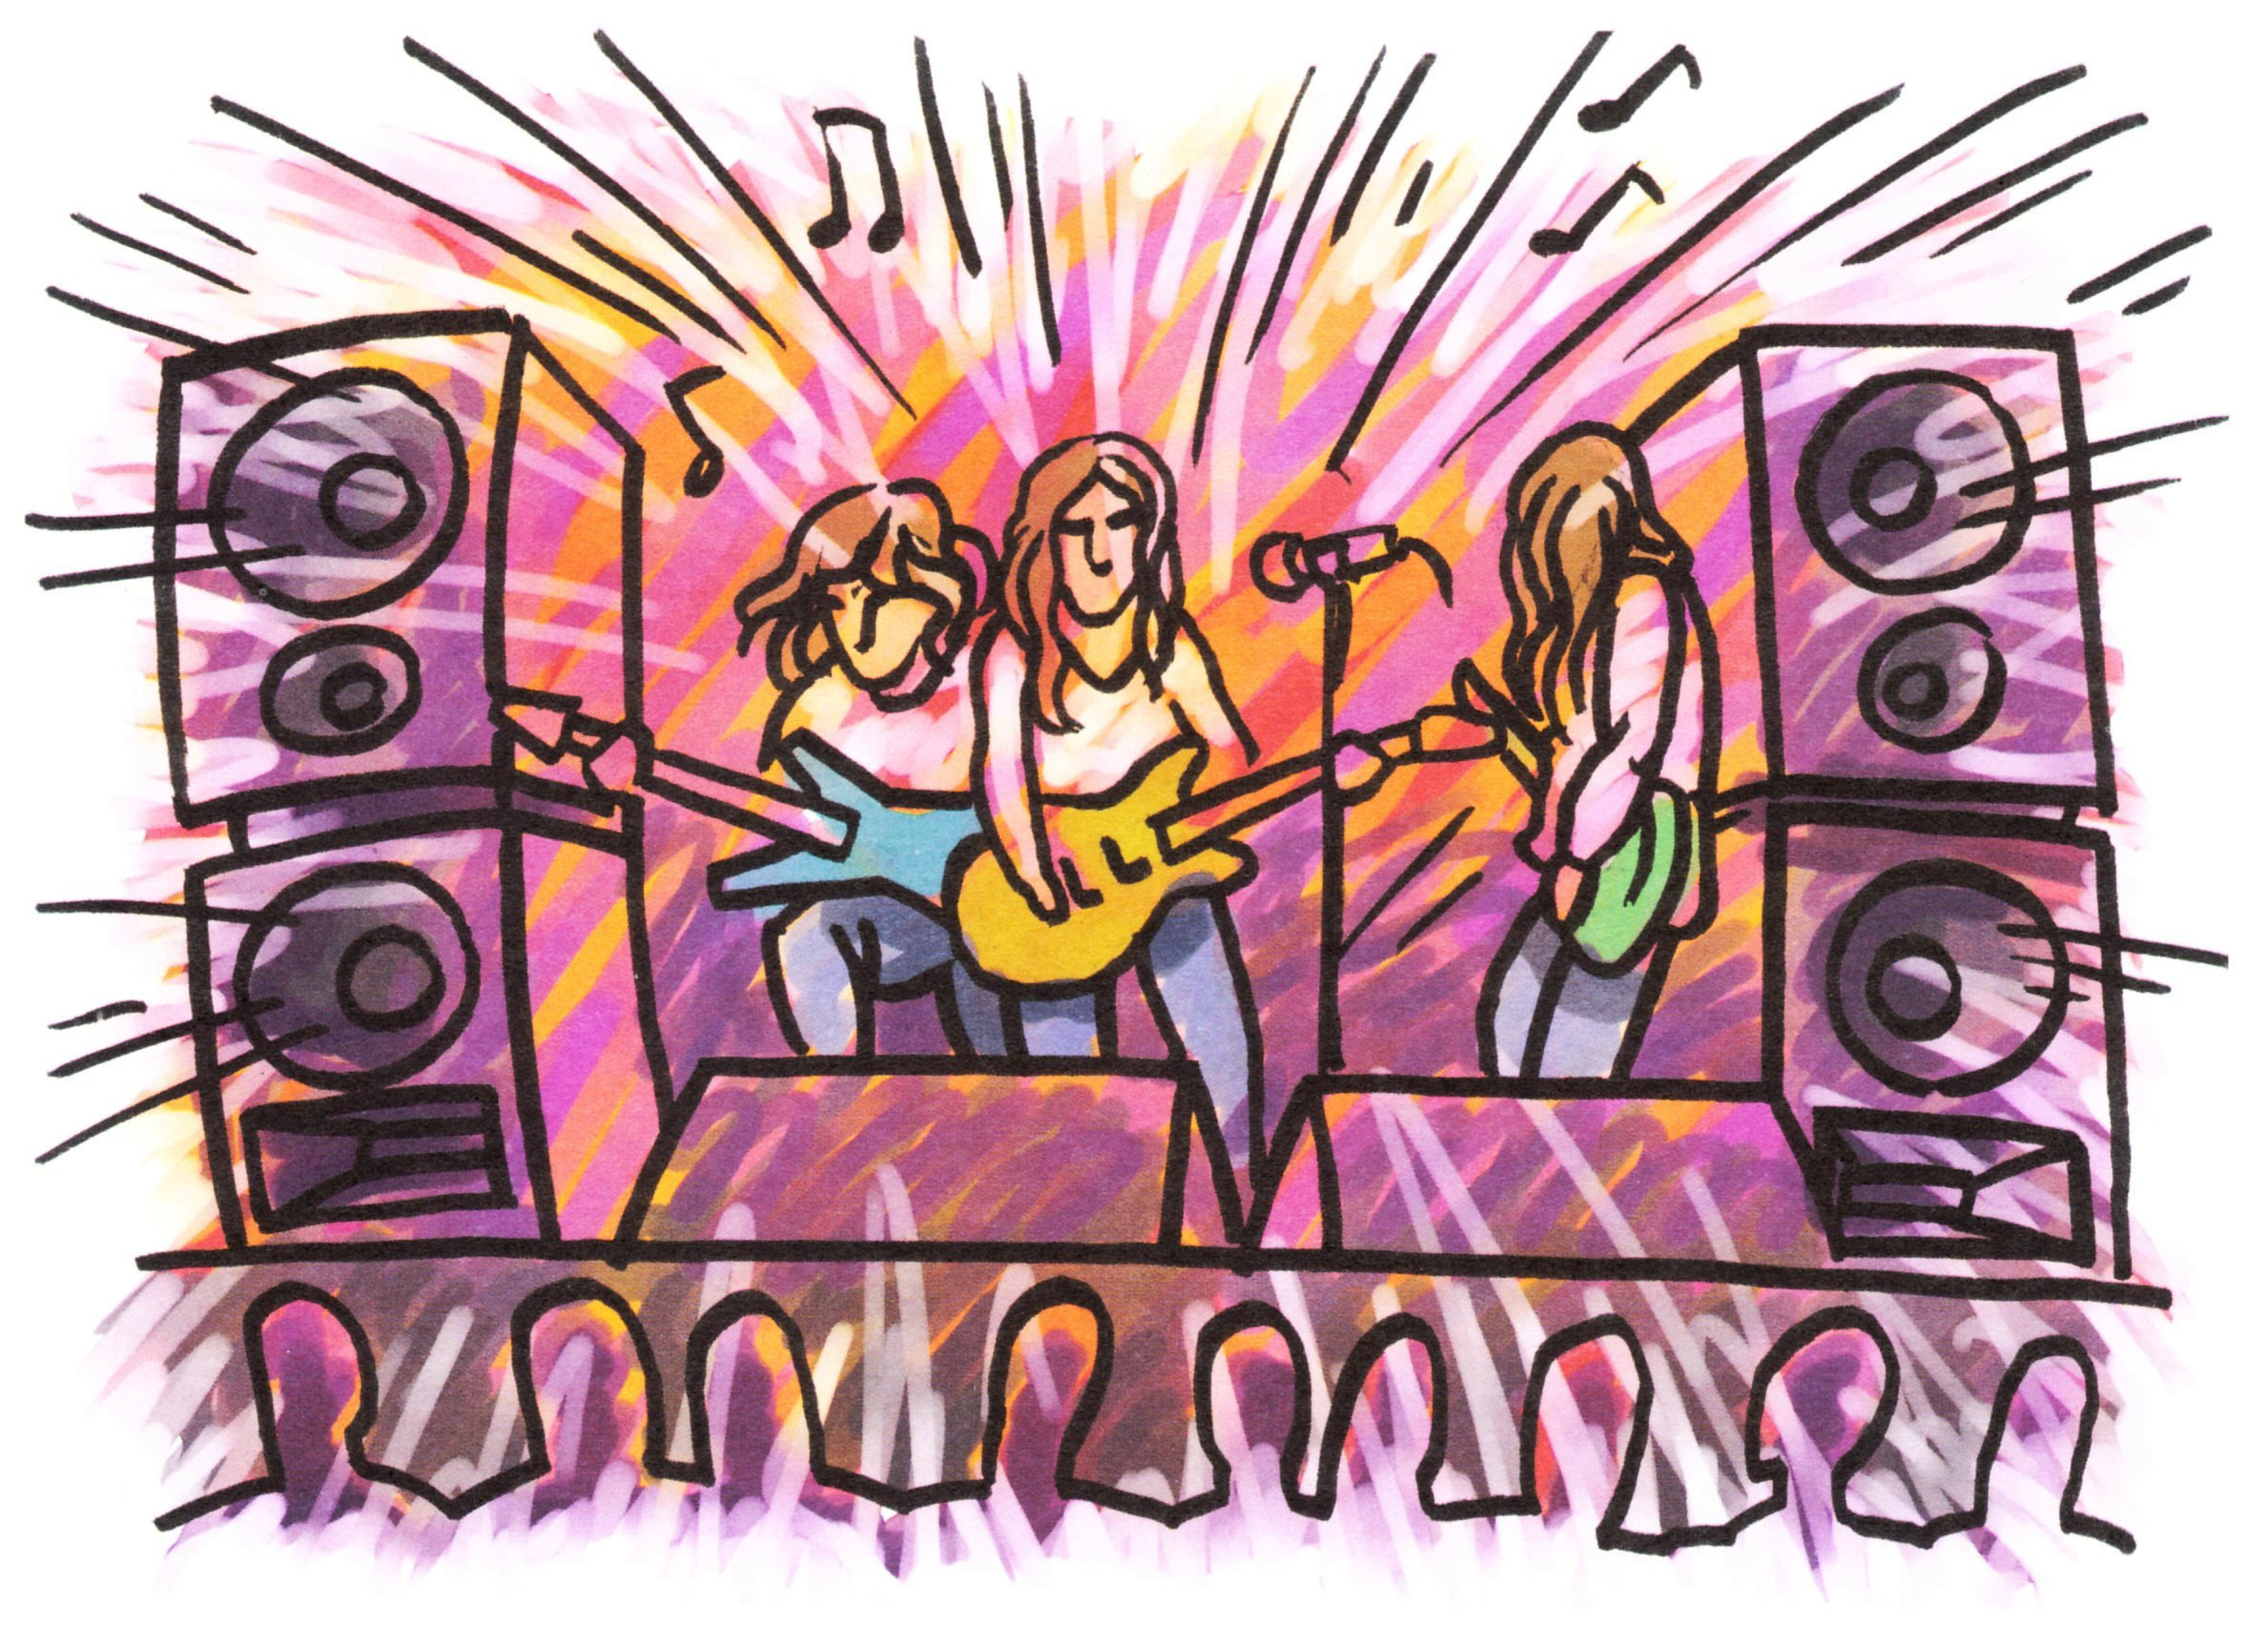
Найбільше роздратування викликає шум в діапазоні частот 3000 ÷ 5000 Гц.
Хронічна схильність шуму на рівні більше 90 дБ може призвести до
втрати слуху.
При шумі на рівні понад 110 дБ у людини виникає звукове сп'яніння,
за суб'єктивними відчуттями аналогічне алкогольному або наркотичному.
Шум з інтенсивністю близько 120 дБ завдає болю.
При шумі на рівні 145 дБ у людини відбувається розрив барабанних перетинок.
Шум, інтенсивність якого перевищує 180 дБ, може бути смертельним.

Порушення сну. Порушення сну, ймовірно, є найбільш вірогідним наслідком шумового забруднення, та, як правило, позначається на тривалості та якості сну.
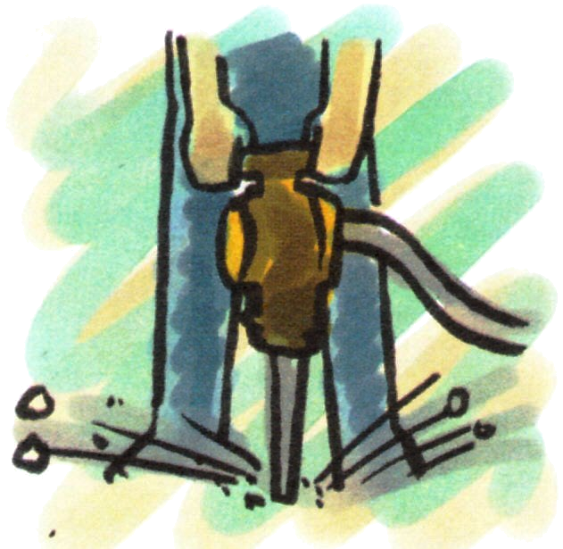
Перешкоджання спілкуванню. Щоб зрозуміти, наскільки шум ускладнює спілкуванню або прослуховування музики, слід порівняти рівень шуму за гучністю розмови або музикального програвача. Через зростаючий рівень шуму, ми змушені підвищувати голос та (або) підходити ближче до співрозмовника, щоб бути почутим. Рівень шуму приблизно від 35 дБ перешкоджає спілкуванню. Нормальна, повноцінна розмова стає неможливою приблизно при 70 дБ.
Психофізіологічний вплив. Найпоширеніший вплив шуму на людину проявляється у фізіологічному стресі, а при підвищеному його рівні можуть розвиватися серцево-судинні захворювання. Також спостерігався негативний вплив шуму на розумові здібності, ефективність та продуктивність, що задокументовано дослідниками.

Можна зробити висновок, що вплив шуму діє як стресовий чинник на здоров’я людини, оскільки це призводить до підвищення кров’яного тиску та частого серцебиття.

ЗАСОБИ ІНДИВІДУАЛЬНОГО ЗАХИСТУ ВІД ШУМУ


- протишумні навушники, які закривають вушну раковину;
- протишумні вкладиші, що перекривають зовнішній слуховий прохід;
- протишумні шоломи – закривають усю голову. Їх застосовують у
сполученні з навушниками;
- протишумні костюми.

Засоби індивідуального захисту від шуму – протишуми - використовують тоді, коли технічні засоби не забезпечують його зниження до безпечного рівня. Тип засобу протишуму вибирають за рівнем і спектром шуму. Застосовують десятки варіантів вкладишів (втулки, тампони тощо), навушники і шоломи для ізоляції зовнішнього слухового ходу від шуму різного спектрального складу. До протишумових вкладишів, які вставляють у слуховий хід, належать заглушки у вигляді тампонів, гумові ковпачки, циліндри із спеціального пінопласту, пластичні вкладиші (виготовлені індивідуально за формою слухового ходу), а також вкладиші одноразового використання. Ефективними вважаються вкладиші із суміші волокон органічної бактерицидної вати і ультратонких полімерних волокон — беруши.

Зручними щодо експлуатації і гігієни є протишумові навушники. Протишумові шоломи — громіздкі й дорогі, їх використовують при дуже високих рівнях шуму в комбінації з навушниками і протишумовими костюмами. Використання засобів протишуму дає змогу уникнути не тільки зниження слуху, а й порушення функцій нервової системи.

НАВЧАЛЬНО-МЕТОДИЧНИЙ ЦЕНТР ЦЗ ТА БЖД ВІННИЦЬКОЇ ОБЛАСТІ

